**Zombie Apocolypse**

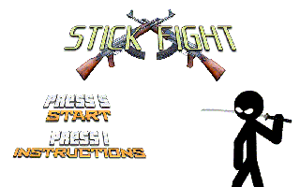

**שם התלמיד:** דניאל שפר, **ת"ז:** 218011286, **כיתה:** י'4, **שנה"ל:** תשפ"ד

**שם המורה:** שמוליק מעודה

**שימוש בתוכניות וטכנולוגיות:**

* **TASM / TLINK** - complier + linker for 8086 assembly
* **VS Code** - code editor
* **Codeium AI** - AI for assitance
* **DosBox** - Emulator program that emulates an IBM PC compatible computer running a DOS operating system.
* **PalPal** – a program used to convert a bmp file into color in the memory

**תוכן עניינים:**

* עמוד 3: הסבר קצר על הפרויקט
* עמוד 4: תרשימי זרימה
* עמוד 5-7: מדריך למשתמש
* עמוד 7 – 16: הסבר למתכנת: פונקציות, משתנים וקבועים

הסבר קצר על הפרויקט:

אני בחרתי את הפרויקט הזה כי רציתי לעשות משהו עם רובים ושדיברתי עם בן דוד שלי על סייבר אז הוא אמר לי שהוא גם עשה פרויקט באסמבלי. הוא אמר לי שהמשחק שלו כולל רובים אז לקחתי את הרעיון והתחלתי לעבוד. רציתי גם לעשות משהו קשה כדי שאני ארגיש סיפוק שאני אסיים. בנוסף לכך רציתי לשפר את המשחק של בן דוד שלי וגם עשיתי את זה.

המשחק הוא לירות בזומבים, יש לך 5 סיבובים וכל סיבוב הזומבים נהיים קצת יותר מהירים. יש לך שלוש חיים, אם אתה מת שלוש פעמים אתה מת באמת.

תרשימי זרימה:

[**https://lucid.app/documents/view/f5b02fff-3cec-4035-a741-09d4d86097cf**](https://lucid.app/documents/view/f5b02fff-3cec-4035-a741-09d4d86097cf)

מדריך למשתמש:

הסבר לאיך להפעיל את התוכנית:

יש לפתוח DOSBOX, ואז לכתוב את שורות הקוד הבאות (בתמונה יעשה שימוש באחסון C, אך יש להשתמש באחסון בו שמורה תיקיית TASM/GAME).

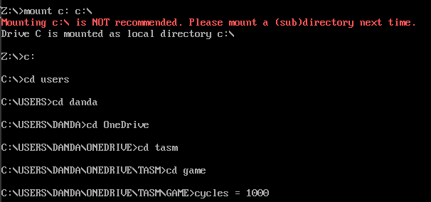

לאחר צעד זה, עלייכם לכתוב את שורות הקוד הבאות אחת אחרי השנייה:

Tasm /zi zo_aps.asm

Tlink /v zo_aps.obj

Zo_aps

התוצאה צריכה להיראות כך:

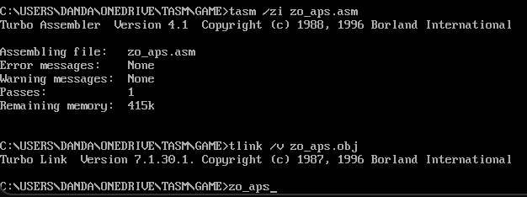

אם עשיתם את הכל נכון, תגיעו למסך הזה:

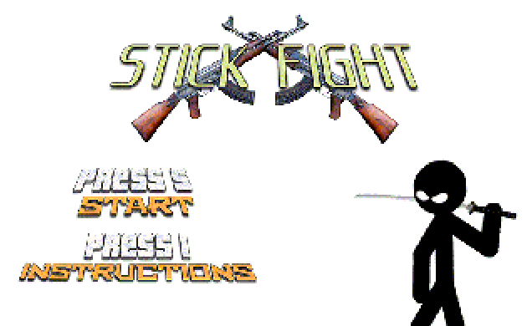

אתם עכשיו יכולים ללחוץ על S או I. לחיצה על I תביא אתכם למסך שמסביר את המשחק. המסך:

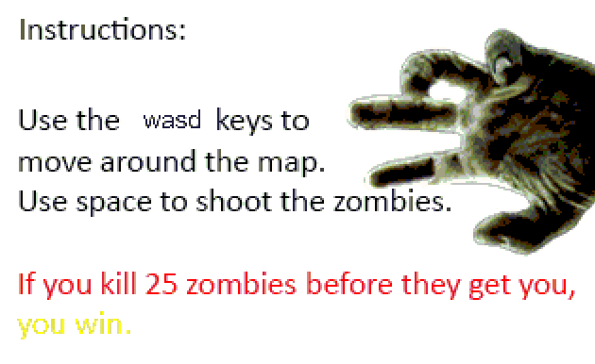

ךטכמו שכתוב במסך, אתם יכולים לזוז עם ה-WASD. אם אתם לוחצים על רווח אתם תירו, ואפשר ללחוץ על ESC בשביל לצאת מהמשחק. בשביל לצאת ממסך זה תצטרכו ללחוץ על ESC, וכך תחזרו למסך הפתיחה, או ללחוץ S ולהתחיל את המשחק.

במשחק יש את השחקן, הזומבים והלבבות כמו שרואים בתמונה:

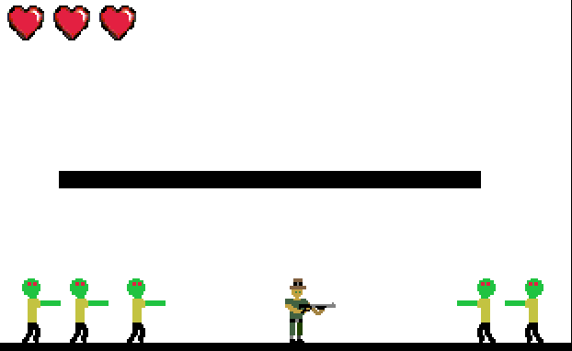

בתמונה אפשר לראות שיש גם פלטפורמה שאפשר לקפוץ אלייה. המשחק תמיד יתחיל שהזומבים והשחקן במקום הזה. מטרת המשחק היא שהזומבים לא יגעו בך, וברגע שאתה הורג את כל חמשת הזומבים ע"י ירייה עליהם, אתה עובר לסיבוב הבא בו הזומבים יותר מהירים. סה"כ יש חמישה סיבובים, אם סיימת את כולם והרגת בסה"כ 25 זומבים ניצחת את המשחק. בנוסף יש לך שלושה חיים המוצגים ע"י לבבות בפינה השמאלית-למעלה של המסך. אם אתה מת שלושה פעמים, המשחק נגמר והפסדת.

מדריך למשתמש: משתנים, קבועים ופונקציות:

| # | סוג | שם | גודל | **תפקיד** |
| --- | --- | --- | --- | --- |
| **1** | משתנה | Player_counter | Dw **מילה** | **לדלג על הפונקציות של השחקן שצריך** |
| **2** | **משתנה** | bullet_counter | Dw **מילה** | **לדלג על הפונקציות של הכדור שצריך** |
| **3** | **משתנה** | zombie_counter | Dw **מילה** | **לדלג על הפונקציות של הזומבים שצריך** |
| **4** | **משתנה** | Player_x | Dw **מילה** | הx של השחקן |
| **5** | **משתנה** | Player_y | Dw **מילה** | הy של השחקן |
| **6** | **משתנה** | Player_look | Dw **מילה** | לאיפה השחקן מסתכל |
| **7** | **משתנה** | Player_state | Dw **מילה** | באיזה פריים השחקן |
| **8** | **משתנה** | Player_alive | Db **בייט** | האם השחקן חי |
| **9** | משתנה | Number_of_hearts | Dw **מילה** | כמה חיים נשאר |
| **10** | **משתנה** | Round_num | Dw **מילה** | איזה סיבוב אנחנו |
| **11** | **משתנה** | Switch_round | Db **בייט** | האם להחליף סיבוב |
| **12** | **משתנה** | Gravity | Dw **מילה** | הגרביטציה |
| **13** | **משתנה** | Bullet_x | Dw **מילה** | ה-x של הכדור |
| **14** | **משתנה** | Bullet_y | Dw **מילה** | ה-y של הכדור |
| **15** | **משתנה** | Bullet_dir | Dw **מילה** | לאיזה כיוון הכדור שוגר |
| **16** | **משתנה** | Bullet_active | Db **בייט מערך 5** | האם הכדור שוגר |
| **17** | משתנה | Zombie_x | Dw **מילה מערך 5** | הx של הזומבי |
| **18** | **משתנה** | Zombie_look | Dw **מילה מערך 5** | לאיפה הזומבי מסתכל |
| **19** | **משתנה** | Zombie_alive | Db **בייט מערך 5** | הזומבי חי או מת |
| **20** | **משתנה** | Zombie_state | Dw **מילה מערך 5** | באיזה פריים הזומבי |
| **21** | **משתנה** | Zombie_speed | Dw **מילה** | מהירות הזומבי |
| **22** | **משתנה** | Menu | Db **בייט, 0** | תפריט |
| **23** | **משתנה** | Map | Db **בייט, 0** | המפה |
| **24** | **משתנה** | Death | Db **בייט, 0** | מסך מוות |
| **25** | משתנה | Round_1 | Db **בייט, 0** | מסך סיבוב 1 |
| **26** | **משתנה** | Round_2 | Db **בייט, 0** | מסך סיבוב 2 |
| **27** | **משתנה** | Round_3 | Db **בייט, 0** | מסך סיבוב 3 |
| **28** | **משתנה** | Round_4 | Db **בייט, 0** | מסך סיבוב 4 |
| **29** | **משתנה** | Round_5 | Db **בייט, 0** | מסך סיבוב 5 |
| **30** | **משתנה** | Lose | Db **בייט, 0** | מסך הפסד |
| **31** | **משתנה** | Win | Db **בייט, 0** | מסך ניצחון |
| **32** | **משתנה** | Info | Db **בייט, 0** | הפרטים |
| **33** | **קבוע** | player_counter_max |  | מהירות הפונקציות של השחקן |
| **34** | קבוע | zombie_counter_max |  | מהירות הפונקציות של הזומבי |
| **35** | **קבוע** | bullet_counter_max |  | מהירות הפונקציות של הכדור |
| **36** | **קבוע** | Floor |  | רצפה המפה |
| **37** | **קבוע** | Ceiling |  | תקרת המפה |
| **38** | **קבוע** | Left_border |  | המחסום השמאלי |
| **39** | **קבוע** | Right_border |  | המחסום הימני |
| **40** | קבוע | Platform_right |  | הx של הפלטפורמה + רוחב הפלטפורמה |
| **41** | **קבוע** | Platform_left |  | ה – x שך הפלטפורמה |
| **42** | **קבוע** | Platform_low |  | הy של הפלטפורמה + גובה הפלטפורמה |
| **43** | **קבוע** | Platform_high |  | הy של הפלטפורמה |
| **44** | **קבוע** | Width_ |  | רוחב המסך |
| **45** | **קבוע** | Height_ |  | אורך המסך |
| **46** | קבוע | Platform_height |  | אורך הפלטפורמה |
| **47** | **קבוע** | Platform_width |  | רוחב הפלטפורמה |
| **48** | **קבוע** | Bullet_speed |  | מהירות הכדור |
| **49** | **קבוע** | Bullet_width |  | רוחב הכדור |
| **50** | **קבוע** | Bullet_height |  | אורך הכדור |
| **51** | קבוע | Player_width |  | רוחב השחקן |
| **52** | **קבוע** | Player_height |  | אורך השחקן |
| **53** | **קבוע** | Player_speed |  | מהירות השחקן |
| **54** | **קבוע** | Gravity_acc |  | תאוצה של גרביטציה |
| **55** | **קבוע** | Gravity_max |  | מקסימום גרביטציה |
| **56** | קבוע | DrawBack |  | מקסימום קפיצה |
| **57** | **קבוע** | Jump_height |  | ערך ראשוני של הקפיצה |
| **58** | **קבוע** | Zombie_width |  | רוחב הזומבי |
| **59** | **קבוע** | Zombie_height |  | אורך הזומבי |
| **60** | **קבוע** | Zombie_y |  | **ה-Y הקבוע של הזומבי** |
| **61** | **קבוע** | Heart_width |  | רוחב הלב |
| **62** | קבוע | Heart_height |  | אורך הלב |
| **63** | **קבוע** | Heart_y |  | **ה-Y הקבוע של הלב** |
| **64** | **קבוע** | Up |  | **ערך של W** |
| **65** | **קבוע** | Right |  | **ערך של D** |
| **66** | **קבוע** | Left |  | **ערך של A** |
| **67** | **קבוע** | Space_key |  | **ערך של SPACE** |
| **68** | קבוע | Esc_key |  | **ערך של ESC** |
| **69** | **קבוע** | I |  | **ערך של I** |
| **70** | **קבוע** | S |  | **ערך של S** |
| **71** | **קבוע** | Graphical |  | [es:di] |
| **72** | **קבוע** | clock |  | [es:6Ch] |
| **73** | קבוע | Time_of_break |  | **זמן של הדיליי** |
| **74** | **משתנה** | playerR1 | **מערך db player_height * player_width** | **פריים של השחקן** |
| **75** | **משתנה** | playerR2 | **מערך db player_height * player_width** | **פריים של השחקן** |
| **76** | **משתנה** | playerR3 | **מערך db player_height * player_width** | **פריים של השחקן** |
| **77** | **משתנה** | PlayerR4 | **מערך db player_height * player_width** | **פריים של השחקן** |
| **78** | **משתנה** | playerL1 | **מערך db player_height * player_width** | **פריים של השחקן** |
| **79** | **משתנה** | playerL2 | **מערך db player_height * player_width** | **פריים של השחקן** |
| **80** | **משתנה** | playerL3 | **מערך db player_height * player_width** | **פריים של השחקן** |
| **81** | **משתנה** | PlayerL4 | **מערך db player_height * player_width** | **פריים של השחקן** |
| **82** | **משתנה** | ZombieR1 | **מערך db zombie_height * zombie_width** | **פריים של הזומבים** |
| **83** | **משתנה** | zombieR2 | **מערך db zombie_height * zombie_width** | **פריים של הזומבים** |
| **84** | **משתנה** | zombieR3 | **מערך db zombie_height * zombie_width** | **פריים של הזומבים** |
| **85** | **משתנה** | zombieR4 | **מערך db zombie_height * zombie_width** | **פריים של הזומבים** |
| **86** | **משתנה** | zombieL1 | **מערך db zombie_height * zombie_width** | **פריים של הזומבים** |
| **87** | **משתנה** | zombieL2 | **מערך db zombie_height * zombie_width** | **פריים של הזומבים** |
| **88** | **משתנה** | zombieL3 | **מערך db zombie_height * zombie_width** | **פריים של הזומבים** |
| **89** | **משתנה** | zombieL4 | **מערך db zombie_height * zombie_width** | **פריים של הזומבים** |
| **90** | **משתנה** | heart | **מערך** db heart_width * heart_height | **תמונה של לב** |
| **91** | **משתנה** | bulletL | **מערך** db bullet_width * bullet_height | **תמונה של הכדור שמאלה** |
| **92** | **משתנה** | bulletR | **מערך** db bullet_width * bullet_height | **תמונה של הכדור ימינה** |

פונקציות:

| מיקום של פלט | פלט | מה היא עושה | מיקום של קלט | קלט | שם | # |
| --- | --- | --- | --- | --- | --- | --- |
| - | - | עושה את כל הפונקציות של השחקן | - | - | player_precedure | 1 |
| - | - | עושה את כל הפונקציות של הכדור | - | - | bullet_procedure | 2 |
| - | - | עושה את כל הפונקציות של הזומבים | - | - | zombie_procedure | 3 |
| - | - | מעבירה פריים | מחסנית | Offset state | ext_cycle | 4 |
| - | - | מזיז את הזומבים, מעביר אותם פריים, מוודא שהם מסתכלים לכיוון הנכון | מחסנית | Offset zombie look, offset zombie state, offset zombie_alive, zombie_speed, offset player_x, offset zombie_x | zombie_mov | 5 |
| מחסנית | 1 אם פגע, 0 אם לא | בודק האם שתי ריבועים נכנסים אחד בשני לפי קורדינטות ומידות | מחסנית | Free space, height1, width1, x1, y1, height2, width2, x2, y2 | BoxCollision | 6 |
| - | - | עושה את הפונקציה key_check והפושים שלה | - | - | key_check_complete | 7 |
| - | - | עושה את הפונקצייה print לפי הכדור | - | - | print_bullet | 8 |
| - | - | עושה את הפונקצייהdelete לפי הכדור | - | - | delete_bullet | 9 |
| - | - | משגר את הכדור | מחסנית | Offset bullet_y, offset bullet_x, offset player_y, offset player_x, player_look, offset bullet_dir | fire_bullet | 10 |
| - | - | מוודא שהבולט בתוך המסך, אם כן הוא מדפיס אותו ואם לא הוא מוחק אותו | מחסנית | Bullet_dir, offset bullet_active, bullet_x | bullet_delete | 11 |
| - | - | מזיז את הכדור | מחסנית | Offset bullet_x, bullet_dir | bullet_mov | 12 |
| - | - | בודק אם הכדור פגע באחד הזומבים, ומגיב בהתאמה | מחסנית | Offset bullet_active, offset zombie_alive, bullet_y, bullet_x, offset zombie_x | bullet_hit | 13 |
| - | - | עושה את delete_bullet ו-delete_zombies | - | - | delete_bullet&zombie | 14 |
| - | - | עושה את bullet_hit כולל הפושים | - | - | full_bullet_hit | 15 |
| - | - | בודק אם השחקן נגע בזומבי, ומגיב בהתאמה | מחסנית | Offset player_alive, player_y, player_s, offset zombie_x | player_hit | 16 |
| - | - | בודק אם השחקן הכניס קלט, ואם כן מגיב בהתאם, אם לא מחזיר את השחקן לפריים 1(עמידה) | מחסנית | Offset player_look, offset gravity, offset player_state, offset player_y, offset player_x | key_check | 17 |
| - | - | בודק אם השחקן ניצח ומגיב בהתאמה | מחסנית | Offset switch_round, offset round_num, offset number_of_hearts, offset zombie_alive, offset player_alive | check_if_win | 18 |
| - | - | עוצר את התוכנה לזמן מסויים לפי הקלט | מחסנית | Time of delay | delay | 19 |
| - | - | נכנס למסך גרפי | - | - | enter_graphical | 20 |
| - | - | יוצא ממסך גרפי | - | - | exit_graphical | 21 |
|  |  | המשחק עצמו בלי הראונדים | מחסנית |  | full_mini_game | 22 |
| - | - | מציג את המסך של המוות | - | - | death_screen | 23 |
| - | - | מאפס את המשתנים שצריכים להיות אותו דבר בתחילת כל סיבוב למצבם ההתחלתי | - | - | reset | 24 |
| - | - | מאפס את כל המשתנים למצבם ההתחלתי | - | - | full_reset | 25 |
| - | - | מפעיל את print לפי הקורדינטות והפריים של השחקן | מחסנית | Offset player | print_dynamic_player | 26 |
| - | - | מחליט את הפריים של השחקן ומפעיל את print_dynamic_player | מחסנית | Player_state, player_y, player_x, player_look | print_player | 27 |
| - | - | מחליט את הפריים של הזומבים ומפעיל את print_dynamic_zombie | מחסנית | Offset zombie_alive, offset zombie_state, offset zombie_x, offset zombie_look | print_zombies | 28 |
| - | - | מפעיל את print לפי הקורדינטות והפריים של הזומבי | מחסנית | Offset zombie, zombie_x | print_dynamic_zombie | 29 |
| - | - | מדפיס תמונה למסך לפי קורדינטות, מידות וצבעים | מחסנית | Offset picture, no_color, height, width, y, x | print | 30 |
| - | - | מפעיל את delete לפי הקורדינטות והמידות של הזומבים | - | - | delete_zombies | 31 |
| - | - | מחזיר את המסך לקרע לפי מידות וקורדינטות | מחסנית | Height, width, y, x | delete | 32 |
| - | - | מדפיס את הלבבות לפי מספר הלבבות | מחסנית | Number_of_hearts | print_hearts | 33 |
| - | - | מפעיל את print לפי הקורדינטות והמידות של הלב הנוכחי | מחסנית | Heart_x | print_dynamic_heart | 34 |
| - | - | מדפיס את התמונה של הסיבוב לפי הסיבוב הנוכחי | מחסנית | Round_num | print_round | 35 |
| - | - | מדפיס תמונה למסך | זיכרון | BmpLeft, BmpTop, BmpColSize, BmpRowSize, dx = offset_picture | OpenShowBmp | 36 |
| - | - | פותח קובץ bmp | זיכרון | BmpLeft, BmpTop, BmpColSize, BmpRowSize, dx = offset_picture | OpenBmpFile | 37 |
| - | - | קורא את ה-header | זיכרון | BmpLeft, BmpTop, BmpColSize, BmpRowSize, dx = offset_picture | ReadBmpHeader | 38 |
| - | - | קורא את הפלטה | זיכרון | BmpLeft, BmpTop, BmpColSize, BmpRowSize, dx = offset_picture | ReadBmpPalette | 39 |
| - | - | מעתיק את הפלטה | זיכרון | BmpLeft, BmpTop, BmpColSize, BmpRowSize, dx = offset_picture | CopyBmpPalette | 40 |
| - | - | מדפיס את הקובץ | זיכרון | BmpLeft, BmpTop, BmpColSize, BmpRowSize, dx = offset_picture | ShowBMP | 41 |
| - | - | סוגר את הקובץ | זיכרון ואוגר dx | BmpLeft, BmpTop, BmpColSize, BmpRowSize, dx = offset_picture | CloseBmpFile | 42 |
| - | - | מדפיס תמונה במידות המסך לפי כתובת | מחסנית | Offset picture | full_pic | 43 |
| - | - | מוסיף ל-gravity עד gravity_max | מחסנית | Offset gravity | gr_add | 44 |
| - | - | בודק אם השחקן על הרצפה או הפלטפורמה. אם כן, הוא נועל אותו עליה ואם לא הוא מוסיף ל-y את gravity ומחסיר את DrawBack | מחסנית | Gravity, offset player_x, offset player_y | floor_check | 45 |
| מחסנית | 0 אם הוא לא על הרצפה/פלטפורמה 1 אם הוא כן | בודק אם השחקן על הרצפה או הפלטפורמה לפי הקורדינטות שלו | מחסנית | Free space, offset player_x, offset player_y | check_if_on_floor | 46 |